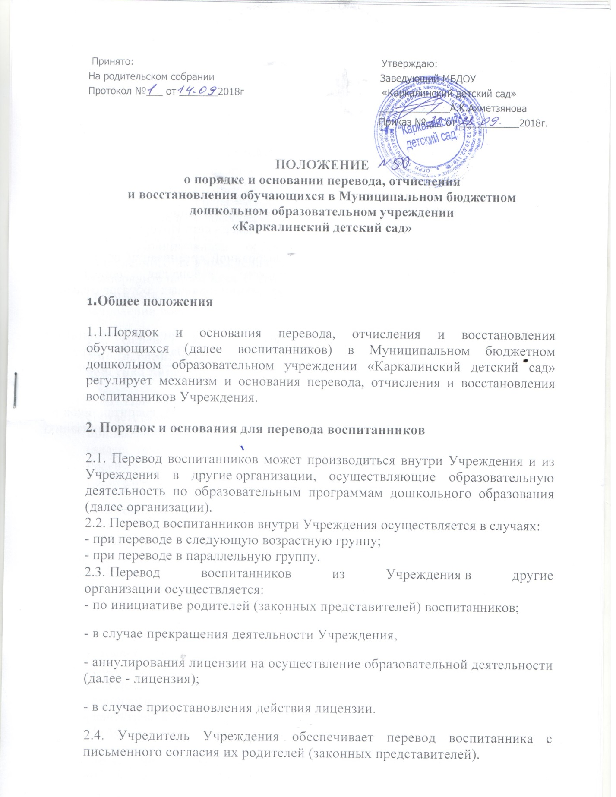

2.5. Перевод воспитанников не зависит от периода (времени) учебного года.
2.6. В случае перевода воспитанника по инициативе его родителей (законных представителей) родители (законные представители) воспитанника:
- осуществляют выбор принимающей организации;
- обращаются в выбранную организацию с запросом о наличии свободных мест соответствующей возрастной категории воспитанника и необходимой направленности группы, в том числе с использованием информационно-телекоммуникационной сети "Интернет" (далее - сеть Интернет);
- при отсутствии свободных мест в выбранной организации обращаются в МКУОО администрации Нолинского района для определения принимающей организации из числа муниципальных образовательных организаций;
- обращаются в Учреждение с заявлением об отчислении воспитанника в связи с переводом в принимающую организацию. Заявление о переводе может быть направлено в форме электронного документа с использованием сети Интернет.
2.6.1. В заявлении родителей (законных представителей) воспитанников об отчислении в порядке перевода в принимающую организацию указываются:
а) фамилия, имя, отчество (при наличии) воспитанника;
б) дата рождения;
в) направленность группы;
г) наименование принимающей организации. В случае переезда в другую местность родителей (законных представителей) воспитанника указывается в том числе населенный пункт, муниципальное образование, субъект Российской Федерации, в который осуществляется переезд.
2.6.2. На основании заявления родителей (законных представителей) воспитанника об отчислении в порядке перевода Учреждение в трехдневный срок издает распорядительный акт об отчислении воспитанника в порядке перевода с указанием принимающей организации.
2.6.3. Учреждение выдает родителям (законным представителям) личное дело воспитанника (далее - личное дело).
2.6.4. Личное дело представляется родителями (законными представителями) воспитанника в принимающую организацию вместе с заявлением о зачислении воспитанника в указанную организацию в порядке перевода из Учреждения и предъявлением оригинала документа, удостоверяющего личность родителя (законного представителя) воспитанника.
2.6.5. После приема заявления и личного дела принимающая организация заключает договор об образовании по образовательным программам дошкольного образования (далее - договор) с родителями (законными представителями) воспитанника в течение трех рабочих дней после заключения договора издает распорядительный акт о зачислении воспитанника в порядке перевода.
2.6.6. Принимающая организация при зачислении воспитанника, отчисленного из Учреждения, в течение двух рабочих дней с даты издания распорядительного акта о его зачислении в порядке перевода письменно уведомляет Учреждение о номере и дате распорядительного акта о зачислении воспитанника в принимающую организацию.
2.7. Перевод обучающегося в случае прекращения деятельности Учреждения, аннулирования лицензии, в случае приостановления действия лицензии
2.7.1. При принятии решения о прекращении деятельности Учреждения в соответствующем распорядительном акте Учредителя указывается принимающая организация либо перечень принимающих организаций (далее вместе - принимающая организация), в которую (ые) будут переводиться воспитанники на основании письменных согласий их родителей (законных представителей) на перевод.
О предстоящем переводе Учреждение в случае прекращения своей деятельности обязано уведомить родителей (законных представителей) воспитанников в письменной форме в течение пяти рабочих дней с момента издания распорядительного акта учредителя о прекращении деятельности Учреждения, а также разместить указанное уведомление на своем официальном сайте в сети Интернет. Данное уведомление должно содержать сроки предоставления письменных согласий родителей (законных представителей) воспитанников на перевод обучающихся в принимающую организацию.
2.7.2. О причине, влекущей за собой необходимость перевода обучающихся, Учреждение обязано уведомить учредителя, родителей (законных представителей) воспитанников в письменной форме, а также разместить указанное уведомление на своем официальном сайте в сети Интернет:
- в случае аннулирования лицензии - в течение пяти рабочих дней с момента вступления в законную силу решения суда;
- в случае приостановления действия лицензии - в течение пяти рабочих дней с момента решения о приостановлении действия лицензии.
2.7.3. Учреждение доводит до сведения родителей (законных представителей) воспитанников полученную от Учредителя информацию об организациях, реализующих образовательные программы дошкольного образования, которые дали согласие на перевод воспитанника из Учреждения, а также о сроках предоставления письменных согласий родителей (законных представителей) воспитанников на перевод обучающихся в принимающую организацию. Указанная информация доводится в течение десяти рабочих дней с момента ее получения и включает в себя: наименование принимающей организации, перечень реализуемых образовательных программ дошкольного образования, возрастную категорию обучающихся, направленность группы, количество свободных мест.
2.7.4. После получения письменных согласий родителей (законных представителей) воспитанников Учреждение издает распорядительный акт об их отчислении в порядке перевода в принимающую организацию с указанием основания такого перевода (прекращение деятельности исходной организации, аннулирование лицензии, приостановление деятельности лицензии).
2.7.5. В случае отказа от перевода в предлагаемую принимающую организацию родители (законные представители) воспитанника указывают об этом в письменном заявлении.
2.7.6. Учреждение передает в принимающую организацию списочный состав воспитанников, письменные согласия родителей (законных представителей) воспитанников, личные дела.
2.7.7. На основании представленных документов принимающая организация заключает договор с родителями (законными представителями) воспитанников и в течение трех рабочих дней после заключения договора издает распорядительный акт о зачислении воспитанников в порядке перевода в связи с прекращением деятельности исходной организации, аннулированием лицензии, приостановлением действия лицензии.

3. Порядок и основания отчисления.

3. 1. Отчисление несовершеннолетнего воспитанника из дошкольных групп осуществляется:
- в связи с получением образования (завершением обучения);
- досрочно, по заявлению родителей (законных представителей).
3.2. Образовательные отношения могут быть прекращены досрочно в следующих случаях:
- по инициативе родителей (законных представителей) воспитанников, выраженной в форме заявления, в том числе в случае перевода воспитанника для продолжения освоения образовательной программы в другую организацию, осуществляющую образовательную деятельность;
- по обстоятельствам, не зависящим от воли родителей (законных представителей) воспитанника и Учреждения, в том числе в случае ликвидации Учреждения, аннулирования лицензии на осуществление образовательной деятельности;
3.3 Основанием для отчисления воспитанника является приказ заведующей Учреждения об отчислении.
3.4. Права и обязанности участников образовательного процесса, предусмотренные законодательством об образовании и локальными портативными актами Учреждения, прекращаются с даты отчисления воспитанника.
3.5. Досрочное прекращение образовательных отношений по инициативе родителей (Законных представителей) воспитанника не влечет за собой возникновения каких-либо дополнительных, в том числе материальных, обязательств указанного обучающегося перед Учреждением.

4. Порядок и основания восстановления

4.1. Воспитанник, отчисленный из Учреждения по инициативе родителей (законных представителей) до завершения освоения образовательной программы, имеет право на восстановление, по заявлению родителей (законных представителей) при наличии в Учреждении свободных мест.
4.2. Основанием для восстановления воспитанника является приказ заведующей Учреждением о восстановлении.
4.3. Права и обязанности участников образовательного процесса, предусмотренные, законодательством об образовании и локальными актами Учреждения возникают с даты восстановления воспитанника в Учреждении.

